http://sportmatic.ru/researches/

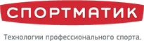

Исследования
Практико–ориентированный мониторинг физического развития и физической подготовленности детей и подростков образовательных учреждений ХМАО-Югры.
29 декабря 2001 г постановлением Правительства РФ N 916 была введена общероссийская система мониторинга состояния физического здоровья населения, физического развития детей, подростков и молодежи. Этим же постановлением было утверждено «Положение об общероссийской системе мониторинга состояния физического здоровья населения, физического развития детей, подростков и молодежи».
Министерство образования Российской Федерации приняло на себя обязательства организовать подготовку и проведение мероприятий по обследованию, сбору и первичной обработке данных физического здоровья и физического развития детей, подростков и молодежи в учреждениях образования субъектов Российской Федерации по Перечню показателей системы мониторинга разработанного совместно с Госкомспортом России и Минздравом России.
Таким образом, формирование системы мониторинга обеспечено правовой основой как на уровне Российской Федерации так и на уровне субъектов РФ. Вместе с тем следует признать, что по истечении 6 лет реализация проекта Всероссийского мониторинга фактически прекращена, несмотря на то, что проблемы укрепления здоровья и повышения физической подготовленности по прежнему остаются наиболее актуальными.
Главной причиной такого положения явилось то, что сам процесс «подготовки и проведения мероприятий по обследованию, сбору и первичной обработке данных физического здоровья и физического развития детей, подростков и молодежи в учреждениях образования по указанным показателям системы мониторинга», остался методически не разработанным. С практической точки зрения реальные исполнители мониторинга, каковыми являются инструкторы, учителя, и преподаватели физической культуры не имеют реальной мотивации к участию в мониторинге. Ключ к решению проблемы мониторинга - это формирование работоспособной исполнительной структуры, соответствующей современным условиям и способной воплотить в реальность поставленные задачи.
Главным механизмом создания такой структуры является создание системы обратной связи между организаторами и исполнителями мониторинга на основе практико – ориентированного взаимодействия. Именно по такому пути пошли авторы данного проекта – ведущие специалисты Комитета по физической культуре и спорту ХМАО – Югры, Департамента по образованию и науке ХМАО – Югры, Югорского государственного университета. Реализация принципа обратной связи и практико – ориентированного взаимодействия в данном случае будет осуществляется по следующим направлениям:
— Использование проведения мониторинга в качестве средства повышения квалификации специалистов по физической культуре и спорту;
— Формирование комплекса практических рекомендаций для конкретного образовательного учреждения по данным мониторинга;
— Cоздание компьютерной региональной системы научно – методического сопровождения мониторинга;
— Cоздание окружной информационно-компьютерной системы мониторинга физического развития и физической подготовленности детей, подростков и молодежи.
http://www.sportmonitoring.ru/
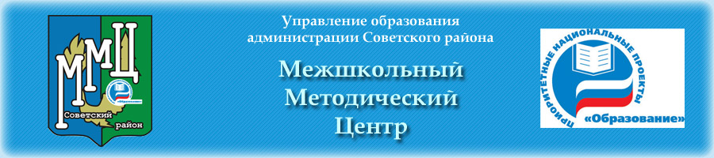
ММЦ  Главная Новости Фотоальбом Сотрудники Форум Гостевая книга Направление деятельности  Полезное  ЕГЭ Портал ДО Ссылки Наш адрес  Скачать  Документы Программы  Статистика  Человек на сайте: 1 | На этой странице Вы бесплатно можете скачать программы с прилагаемыми к ним инструкциями.  SportMonitoring_v2+manual - программа "СпортМониторинг" версия 2, прилагается инструкция на русском языке.  Официальный сайт: www.sportmonitoring.ru | Советский    0°  ночью: 0°завтра: +2°  подробный прогноз
  Нравится ли Вам новый сайт?
  Супер!
  63.9%
  Нравится | 14.3%
  Не нравится | 12.6%
  Хорошо | 4.2%
  Мне все равно... | 3.4%
  Старый был лучше | 1.7%
  Всего голосов: 119
  Version 2.08

http://mmcsov.ru/file-soft.php?action=results&poll_ident=4

